МИНИСТЕРСТВО НАУКИ И ВЫСШЕГООБРАЗОВАНИЯ

РОССИЙСКОЙ ФЕДЕРАЦИИ

Федеральное государственное автономное образовательное учреждение высшего образования   
**«Национальный исследовательский   
Нижегородский государственный университет им. Н.И. Лобачевского»**

**(ННГУ)**

**Институт информационных технологий, математики и механики**

**Отчёт по лабораторной работе**

**«Таблицы»**

**Выполнил(а):** студент группы 3822Б1ФИ2

___________________ / Иванов М. И./

Подпись

**Проверил:** преподаватель каф. МОСТ ИИТММ

__________________ / Арисова А. Н./

Подпись

Нижний Новгород  
2024

**Содержание**

Введение 3

1. Постановка задачи 4

2. Руководство пользователя 5

3. Руководство программиста 10

3.1. Описание структуры программы 10

3.2. Описание структур данных 10

3.2.1. Описание структуры полинома 11

3.2.1.1. Описание структуры Node 11

3.2.1.2. Описание класса List 12

3.2.1.3. Описание структуры Monom 13

3.2.1.4. Описание класса Polinom 14

3.2.2. Описание структур таблиц 15

3.2.2.1 Неупорядоченная таблица 16

3.2.2.2 Упорядоченная таблица 16

3.2.2.3 Хеш-таблица 18

4. Проверка корректности 19

Заключение 21

Список литературы 22

Приложение 23

# Введение

В лабораторной работе рассматривается вопрос разработки приложения, позволяющего хранить объекты типа полином в таблицах разных видов (упорядоченная, неупорядоченная и хеш-таблица), а также поверхностный анализ сложности выполнения операций вставки, поиска элемента по ключу и удаления элемента по ключу в каждом из представленных видов таблиц. В работе описывается устройство основных классов и методы этих классов, а также представлена демонстрация работы с пользовательским приложением.

# 1. Постановка задачи

Разработать программу, которая предоставляет возможность хранить данные в таблицах 3-х типов:

1)Неупорядоченная таблицы

2)Упорядоченная таблица

3)Хэш-таблица

В качестве данных использовать полиномы из лабораторной работы 4.

**Особенности реализации:**

1. Работа происходит сразу с таблицами всех типов.
2. Пользователь может положить в таблицу свой полином, с заданием ему некоторого наименования (ключа).
3. Пользователь может запросить (найти в/извлечь из) таблицы полином с заданным наименованием.
4. В ходе выполнения программы у пользователя должна оставаться возможность производить операции с полиномами, а так же размещать полученный результат в таблицу.
5. Во время работы программы происходит логирования количества произведенных операций. Пример: Пользователь ввел свой полином и запросил положить его в таблица, программа в ответ выводит на экран или в файл, какое действие произошло и сколько операций потребовалось на нее у разных типов таблиц. Аналогично с поиском и извлечением.

# 2. Руководство пользователя

При запуске приложения пользователю предлагается ввести свой первый моном, с которым дальше можно будет работать. На вход ожидается последовательный ввод вещественного коэффициента монома, показатель степени первой переменной „x“, второй переменной „y“ и третьей переменной „z“.

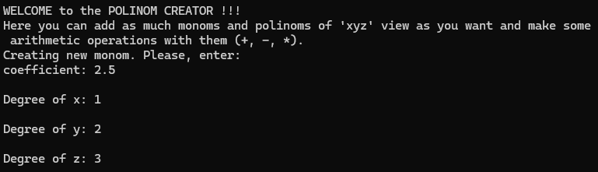

Далее пользователю предлагается сделать выбор из 6 опций.

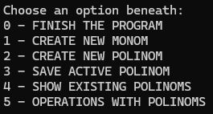

Опция 0 - FINISH THE PROGRAM - Мгновенно завершает программу без сохранения данных.

Опция 1 – CREATE NEW MONOM – сохраняет активный моном в активный полином и запускает сценарий создания нового монома. На вход ожидается последовательный ввод вещественного коэффициента монома, показатель степени первой переменной „x“, второй переменной „y“ и третьей переменной „z“.

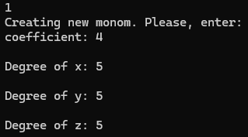

Опция 2 – CREATE NEW POLINOM – не сохраняет активный полином, создаёт новый пустой полином и запускает сценарий создания нового монома. На вход ожидается последовательный ввод вещественного коэффициента монома, показатель степени первой переменной „x“, второй переменной „y“ и третьей переменной „z“.

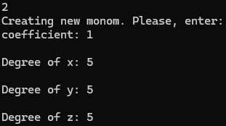

Опция 3 – SAVE ACTIVE POLINOM – сохраняет активный полином.



Опция 4 – SHOW EXISTING POLINOMS – выводит на консоль пронумерованный список из всех созданных полиномов.

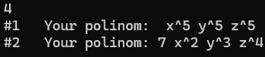

Опция 5 — OPERATIONS WITH POLINOMS – открывает меню доступных операций с полиномами.

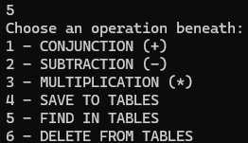

Опция 5.1 — CONJUNCTION (+) - запускает сценарий вывода на консоль всех полиномов. Ожидает на вход номер из списка первого слагаемого (полинома) и второго слагаемого. Выводит на экран результат сложения полиномов и предлагает сохранить его.

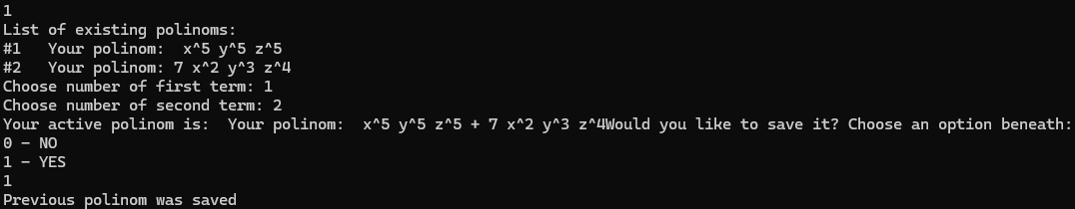

Опция 5.2 — SUBTRACTION (-) - запускает сценарий вывода на консоль всех полиномов. Ожидает на вход номер из списка уменьшаемого полинома и вычитаемого полинома. Выводит на экран результат вычитания полиномов и предлагает сохранить его.

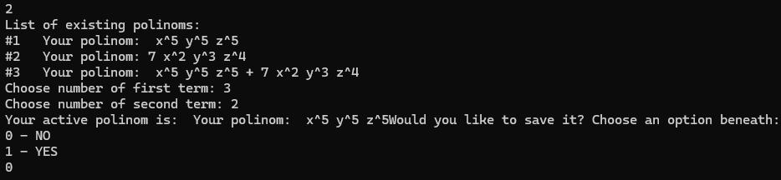

Опция 5.3 — MULTIPLICATION (*) - открывает меню умножения.



Опция 5.3.1 — NUMBER - запускает сценарий вывода на консоль всех полиномов. Ожидает на вход номер из списка первого множителя (полинома) и вещественного числа. Выводит на экран результат умножения полинома на число и предлагает сохранить его.

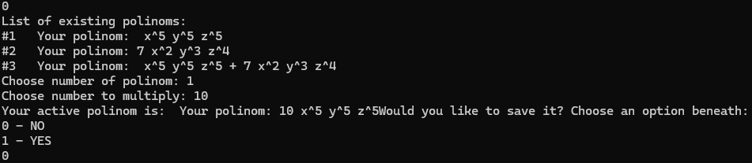

Опция 5.3.2 — POLINOM - запускает сценарий вывода на консоль всех полиномов. Ожидает на вход номер из списка первого множителя (полинома) и второго множителя (полинома). Выводит на экран результат умножения полиномов и предлагает сохранить его.

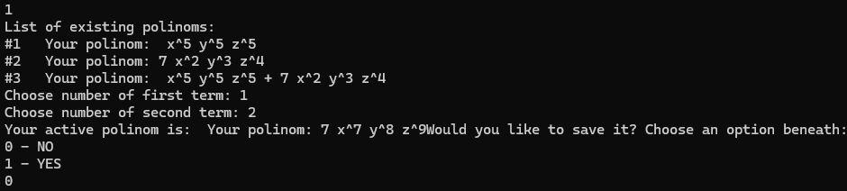

Опция 5.4 — SAVE TO TABLES - запускает сценарий вывода на консоль всех полиномов. Ожидает на вход номер полинома из списка и целочисленный или вещественный ключ. Сохраняет его в таблицу и выводит количество операций, сделанных в таблице каждого вида.

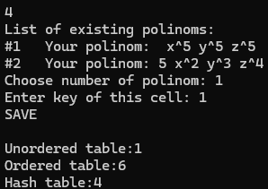

Опция 5.5 — FIND IN TABLES - Ожидает на вход целочисленный или вещественный ключ. Если элемент с таким ключом найден, то выводит количество операций, сделанных в таблице каждого вида, иначе выводит надпись, что такого ключа не существует.

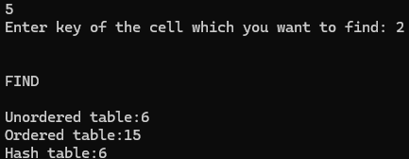

Опция 5.6 — DELETE FROM TABLES - Ожидает на вход целочисленный или вещественный ключ. Если элемент с таким ключом найден, то выводит количество операций, сделанных в таблице каждого вида, иначе выводит надпись, что такого ключа не существует.

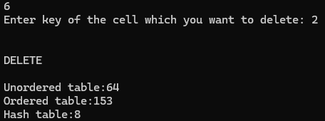

# 3. Руководство программиста

## 3.1. Описание структуры программы

С учётом требований к реализации целесообразным является следующее представление структуры программы:

Класс Table – шаблонный класс, полями которого будут все необходимые виды шаблонных таблиц, содержащий основные методы работы со всеми классами.

Класс OrderedTable – шаблонный класс, предоставляющий возможность работы с основными методами упорядоченной таблицы.

Класс UnorderedTable – шаблонный класс, предоставляющий возможность работы с основными методами неупорядоченной таблицы.

Класс HashTable – шаблонный класс, предоставляющий возможность работы с основными методами хеш-таблицы.

Класс Polinom - шаблонный класс, предоставляющий возможность работы с основными методами и арифметическими операциями полинома.

## 3.2. Описание структур данных

Структуры данных состоит из следующих компонентов:

* класс Monom – Моном — выражение вида k * z^(ix) * y^(iy) * z^(iz)
* класс Polinom – Полином — сумма мономов
* класс List – шаблонный односвязный список с фиктивной головой
* класс Node – шаблонная ячейка списка
* структура Cell – Ячейка таблицы — объект, состоящий из шаблонного ключа (уникального идентификатора ячейка) и шаблонных данных
* объект OrderedTable – шаблонная упорядоченная таблица, в которой ячейки находятся в порядке возрастания относительно ключа
* объект UnorderedTable – шаблонная неупорядоченная таблица, в которой ячейки находятся в порядке вставки в таблицу
* объект HashTable – хеш-таблица, в которой ячейки располагаются в векторе. Индекс ячейки высчитывается хеш функцией. Ячейки с данными и ключами хранятся в списке, находящемся в соответствующей ячейке вектора, и расположены в отсортированном по ключу по возрастанию порядке.
* объект Tables – составная таблица, представляющая возможность работы сразу со всеми тремя видами таблиц.

### **3.2.1. Описание структуры полинома**

#### **3.2.1.1. Описание структуры Node**

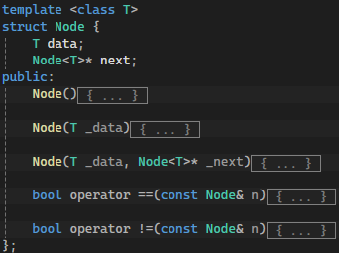Node – ячейка односвязного списка с фиктивной головой. Для структуры разработаны конструкторы по умолчанию и инициализации. Перегруженные операторы сравнения сравнивают только данные ноды, без учёта указателя на следующую ноду.

#### **3.2.1.2. Описание класса List**

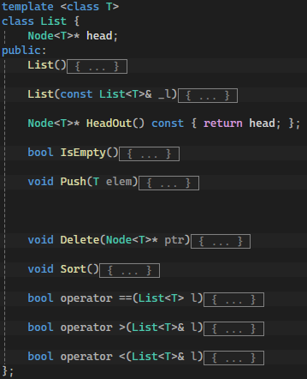

List – односвязный список с фиктивной головой. Реализованы конструкторы по умолчанию и конструктор копирования. Существует функция для получения указателя на голову списка и функция для проверки списка на пустоту (сравнивает указатель на голову с нулевым указателем).

Метод Push вставляет ноду на последнее место в листе и запускает сортировку.

Метод Delete получает указатель на ноду, ищет в листе ноду с эквивалентными ей данными и перепривязывает указатель предыдущей ноды в листе к следующей ноде после той, что удаляем. Если искомой ноды в листе нет, выбрасывает исключение.

Метод Sort сначала определяет длину листа, а потом запускает усовершенствованную сортировку пузырьком по данным всех нод.

Операторы сравнения ==, > и < и заключаются в последовательном сравнении данных нод из двух списков.

#### **3.2.1.3. Описание структуры Monom**

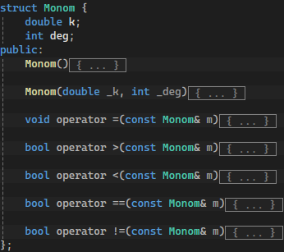Поле k -коэффициент монома, deg -степени переменных, причем первая разряд сотых — степень x, десятых — y, единиц — z.

Реализованы конструкторы по умолчанию и инициализации, а также перегружены операторы сравнения ==, , !=, <, > и оператор присваивания

#### **3.2.1.4. Описание класса Polinom**

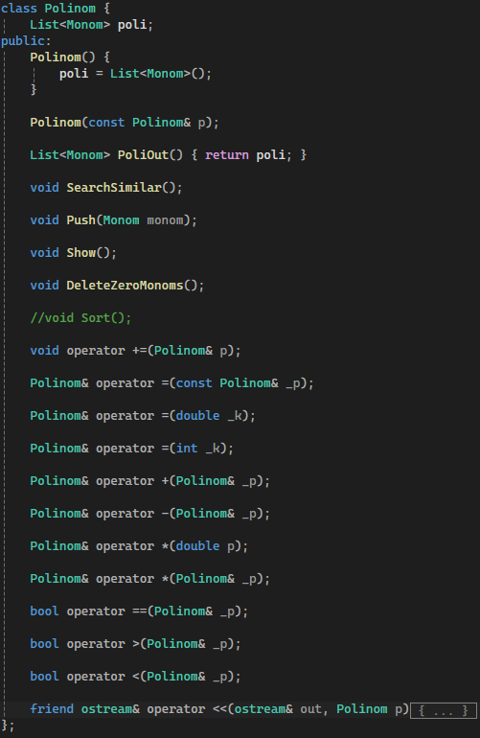

Непосредственно полином реализован на базе списка, где ноды хранят данные типа Monom. Для класса реализованы конструкторы по умолчанию и копирования. Также реализованы операторы сравнения ==, <, >, арифметические операции +, -, * (перегружена для вещественных чисел и полиномов), +=, = (перегружена для целочисленных, вещественных чисел и полиномов). Также перегружен оператор вывода в консоль полинома.

Функция PoliOut – возвращает поле poli.

Метод SearchSimilar — ищет подобные мономы в полиноме путём попарного сравнения степеней двух соседних мономов. Эта операция справедлива за счёт того, что в полиноме мономы хранятся в отсортированном по степени виду.

Метод Push – добавляет в полином ноду: запускает метод Push у списка, сортирует список, удаляет нулевые мономы и ищет подобные.

Метод Show – выводит в консоль список poli.

Метод DeleteZeroMonoms – последовательно сравнивает коэффициенты монома и, если они принадлежат отрезку от -0.000001 до 0.000001, удаляет моном из списка вызовом метода Delete для списка poli.

### **3.2.2. Описание структур таблиц**

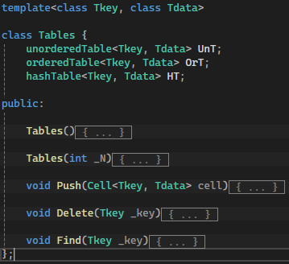

* + - 1. Класс Tables отвечает за работу сразу со всеми видами таблиц. Для класса реализован конструктор по умолчанию и конструктор инициализации аргумента хеш-функции (_N). Также существуют методы вставки, поиска и удаления, которые последовательно вызывают соответствующие методы у каждой таблицы и выводят на экран количество операций.

#### **3.2.2.1 Неупорядоченная таблица**

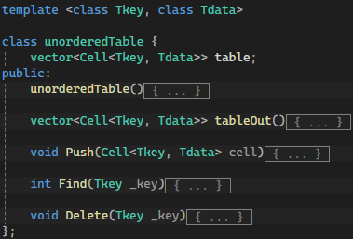

Класс состоит из одного поля — не отсортированного вектора ячеек с информацией. Существует конструктор по умолчанию и метод tableOut, возвращающий поле table.

Метод Push – вставляет ячейку в конец вектора.

Метод Find – проходит по вектору сравнивая искомый ключ с ключом в каждой ячейке. Если ключ найден, то метод возвращает индекс ячейки. Если не найден, вызывает исключение, обрабатываемое в приложении.

Метод Delete – вызывает методы Find и, если элемент найден, заменяет его на последний элемент в векторе и удаляет последний элемент.

#### **3.2.2.2 Упорядоченная таблица**

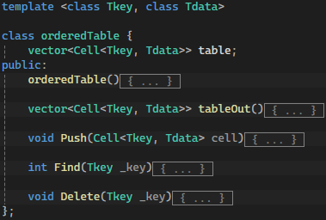

Класс состоит из одного поля — отсортированного вектора ячеек с информацией. Существует конструктор по умолчанию и метод tableOut, возвращающий поле table.

Метод Push – запускает алгоритм бинарного поиска по ключу ячеек. Если после завершения алгоритма левая граница равна правой границе, то отдельно рассматриваем случай, когда вектор пустой и когда не пустой. Если не пустой, то сдвигаем все элементы с с индексом больше правой границы влево и вставляем элемент. Если левая и правая границы не равны, то рассматриваем два случая: когда ключ элемента с индексом правой границы меньше ключа и когда он не меньше ключа, и в соответствии с этой информацией сдвигаем элементы и вставляем наш.

Метод Find – запускает алгоритм бинарного поиска. Если элемент найден, то возвращает индекс, если нет, вызывает исключение, обрабатываемое в приложении.

Метод Delete – вызывает метод Find и удаляет элемент по возвращаемому индексу сдвигом всех элементов правее найденного на одну ячейку влево и уменьшением длины вектора на 1.

#### **3.2.2.3 Хеш-таблица**

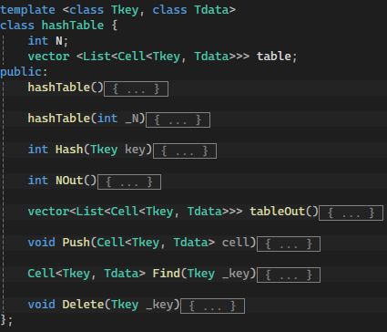

Класс состоит из двух полей — вектора списков ячеек с информацией и аргумента хеш функции. Существует конструктор по умолчанию и конструктор инициализации аргумента хеш функции, метод tableOut, возвращающий поле table, метод NOut – возвращающий аргумент хеш функции, а также метод Hash – высчитывающий значение хеш функции (в данной реализации это остаток от деления на N).

Метод Push – получает индекс вектора из метода Hash и вставляет элемент в список под этим номером посредством вызова Push для List.

Метод Find – получает индекс вектора из метода Hash и ищет нужный элемент в соответствующем списке. Возвращает ячейку с информацией.

Метод Delete – получает индекс вектора из метода Hash, ищет нужный элемент в соответствующем списке и перепривязывает указатель предыдущего элемента к следующему, после удаляемого.

# 4. Проверка корректности

С целью контроля правильности работы структур данных были написаны тесты с использованием gtest для структуры Cell и классов unorderedTable, orderedTable и HashTable.

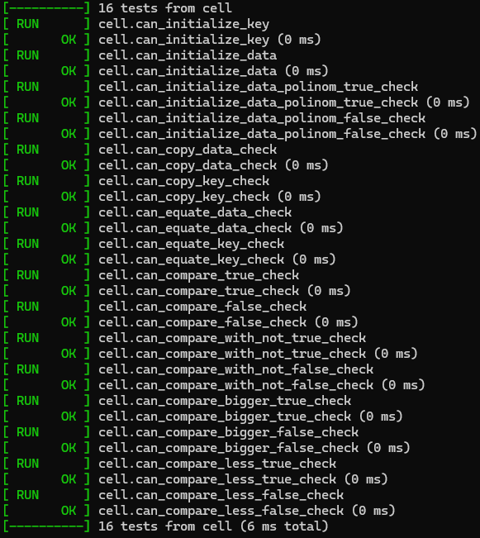

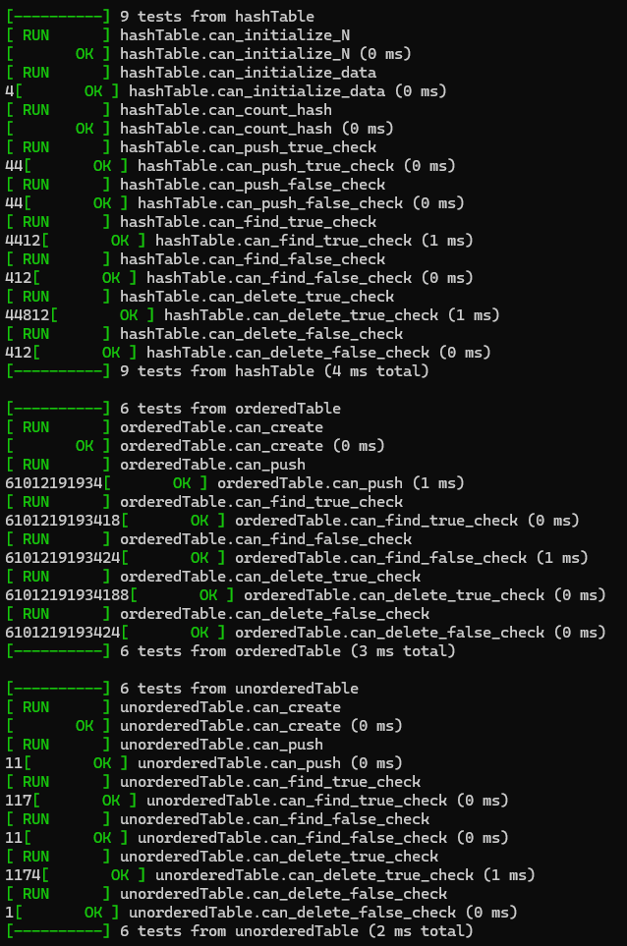

# Заключение

В ходе написания лабораторной работы было разработано расширение для статической библиотеки Polinom, позволяющее хранить и обрабатывать объекты типа Polinom в таблицах 3-х видов: упорядоченной, неупорядоченной и хеш-таблице. Благодаря алгоритмам написания основных методов стало возможным сравнивать сложность действий Вставка, Поиск и Удаление в таблицах разных видов. Также сохранилась возможность совершать арифметические действия с полиномами и с целыми или вещественными числами.

# Список литературы

1. Документация по языку — Режим доступа: C++https://learn.microsoft.com/ru-ru/cpp/cpp/cpp-language-reference?view=msvc-170

2. Хеш-тфблицы — Режим доступа: <https://habr.com/ru/articles/509220/>

# Приложение

Приложение 1. list.h

template <class T>

struct Node {

T data;

Node<T>* next;

public:

Node() {

next = nullptr;

}

Node(T _data) {

data = _data;

next = nullptr;

}

Node(T _data, Node<T>* _next) {

data = _data;

next = _next;

}

bool operator ==(const Node& n) {

if (data == n.data)

return true;

return false;

}

bool operator !=(const Node& n) {

return !(this == n);

}

};

template <class T>

class List {

Node<T>* head;

public:

List() {

head = new Node<T>;

head->next = nullptr;

}

List(const List<T>& _l) {

Node<T>* tmp_head = new Node<T>;

head = tmp_head;

Node<T>* tmp_p_head = _l.head;

while (tmp_p_head->next != nullptr) {

tmp_head->next = new Node<T>(tmp_p_head->next->data);

tmp_head = tmp_head->next;

tmp_p_head = tmp_p_head->next;

}

}

Node<T>* HeadOut() const { return head; };

bool IsEmpty() {

return (head -> next == nullptr);

}

void Push(T elem) {

if (IsEmpty())

head->next = new Node<T>(elem, nullptr);

else

{

Node<T>* tmp = head -> next;

while (tmp->next != nullptr)

tmp = tmp->next;

tmp->next = new Node<T>(elem, nullptr);

}

Sort();

}

void Delete(Node<T>* ptr) {

Node<T>* tmp = head;

while ((tmp->next != ptr) && (tmp->next != nullptr)){

tmp = tmp->next;

}

if ((tmp->next != nullptr) && (tmp->next == ptr))

tmp->next = tmp->next->next;

else

throw "there_are_no_elements_to_delete";

}

void Sort() {

Node<T>* tmp_head = head;

Node<T>* tmp_swap = head; // empty node for swapping

Node<T>* tmp_prev = head; // storage for pointer to tmp_head

Node<T>* tmp = head; // next node after tmp_head

int len = 0, f = 1, j, i = 0;

while (tmp_head->next != nullptr) {

len++;

tmp_head = tmp_head->next;

}

while (i < len && f == 1) {

tmp_prev = head;

tmp_head = head->next;

tmp = tmp_head->next;

j = len - i - 1;

while (j > 0) {

if (tmp_head->data < tmp->data) { // swapping

tmp_swap = tmp->next;

tmp->next = tmp_head;

tmp_prev->next = tmp;

tmp_head->next = tmp_swap;

f = 1;

tmp_swap = tmp;

tmp = tmp_head;

tmp_head = tmp_swap;

}

tmp = tmp->next;

tmp_head = tmp_head->next;

tmp_prev = tmp_prev->next;

j--;

}

i++;

}

}

bool operator ==(List<T> l) {

Node<T>* tmp = head;

Node<T>* tmp_l = l.head;

while (tmp->next != nullptr) {

if ((tmp_l->next == nullptr)||(tmp->data != tmp_l->data))

return false;

tmp = tmp->next;

tmp_l = tmp_l->next;

}

if ((tmp_l->next != nullptr) || (tmp->data != tmp_l->data))

return false;

return true;

}

bool operator >(List<T>& l) {

Node<T>* tmp = head;

Node<T>* tmp_l = l.head;

while (tmp->next != nullptr) {

if ((tmp_l->next == nullptr) || (tmp->data > tmp_l->data))

return true;

tmp = tmp->next;

tmp_l = tmp_l->next;

}

if ((tmp_l->next != nullptr) || !(tmp->data > tmp_l->data))

return false;

return true;

}

bool operator <(List<T>& l) {

Node<T>* tmp = head;

Node<T>* tmp_l = l.head;

while (tmp->next != nullptr) {

if ((tmp_l->next == nullptr) || (tmp->data > tmp_l->data))

return false;

tmp = tmp->next;

tmp_l = tmp_l->next;

}

if ((tmp_l->next != nullptr) || (tmp->data < tmp_l->data))

return true;

return false;

}

};

Приложение 2.1. polinom.h

#include "list.h"

#include <iostream>

using namespace std;

struct Monom {

double k;

int deg;

public:

Monom() {

k = 0;

deg = 0;

}

Monom(double _k, int _deg) {

if (_deg > 999 || _deg < 0)

throw "deg_is_out_of_range";

k = _k;

deg = _deg;

}

void operator =(const Monom& m) {

k = m.k;

deg = m.deg;

}

bool operator >(const Monom& m) {

if ((deg > m.deg)||(deg == m.deg && k > m.k))

return true;

return false;

}

bool operator <(const Monom& m) {

if ((deg < m.deg) || (deg == m.deg && k < m.k))

return true;

return false;

}

bool operator ==(const Monom& m) {

if ((deg == m.deg) && (k == m.k))

return true;

return false;

}

bool operator !=(const Monom& m) {

return !(*this == m);

}

};

class Polinom {

List<Monom> poli;

public:

Polinom() {

poli = List<Monom>();

}

Polinom(const Polinom& p);

List<Monom> PoliOut() { return poli; }

void SearchSimilar();

void Push(Monom monom);

void Show();

void DeleteZeroMonoms();

//void Sort();

void operator +=(Polinom& p);

Polinom& operator =(const Polinom& _p);

Polinom& operator =(double _k);

Polinom& operator =(int _k);

Polinom& operator +(Polinom& _p);

Polinom& operator -(Polinom& _p);

Polinom& operator *(double p);

Polinom& operator *(Polinom& _p);

bool operator ==(Polinom& _p);

bool operator >(Polinom& _p);

bool operator <(Polinom& _p);

friend ostream& operator <<(ostream& out, Polinom p) {

Node<Monom>* tmp = p.PoliOut().HeadOut();

while (tmp->next != nullptr) {

if (tmp == p.PoliOut().HeadOut()) {

if (tmp->next->data.k != 1 && tmp->next->data.k != -1 || tmp->next->data.deg == 0)

out << tmp->next->data.k;

else {

if (tmp->next->data.k == -1)

out << "-";

}

if (tmp->next->data.deg / 100 != 0)

out << " x^" << tmp->next->data.deg / 100;

if (tmp->next->data.deg / 10 % 10 != 0)

out << " y^" << tmp->next->data.deg / 10 % 10;

if (tmp->next->data.deg % 100 != 0)

out << " z^" << tmp->next->data.deg % 10;

}

else {

if (tmp->next->data.k >= 0)

out << " + ";

else

out << " - ";

if (tmp->next->data.k != 1 && tmp->next->data.k != -1)

out << abs(tmp->next->data.k);

if (tmp->next->data.deg / 100 != 0)

out << " x^" << tmp->next->data.deg / 100;

if (tmp->next->data.deg / 10 % 10 != 0)

out << " y^" << tmp->next->data.deg / 10 % 10;

if (tmp->next->data.deg % 100 != 0)

out << " z^" << tmp->next->data.deg % 10;

}

tmp = tmp->next;

}

return out;

};

};

Приложение 2.2. polinom.cpp

Polinom::Polinom(const Polinom& p) {

Node<Monom>* tmp_head = poli.HeadOut();

Node<Monom>* tmp_p_head = p.poli.HeadOut();

while (tmp_p_head->next != nullptr) {

tmp_head->next = new Node<Monom>(tmp_p_head->next->data);

tmp_head = tmp_head->next;

tmp_p_head = tmp_p_head->next;

}

}

void Polinom::SearchSimilar() {

Node<Monom>* tmp_head = poli.HeadOut();

while (tmp_head->next != nullptr && tmp_head->next->next != nullptr) {

if (tmp_head->next->data.deg == tmp_head->next->next->data.deg) {

tmp_head->next->data.k = tmp_head->next->data.k + tmp_head->next->next->data.k;

poli.Delete(tmp_head->next->next);

}

else

tmp_head = tmp_head->next;

}

DeleteZeroMonoms();

}

void Polinom::Push(Monom monom) {

poli.Push(monom);

poli.Sort();

DeleteZeroMonoms();

SearchSimilar();

}

void Polinom::Show() {

Node<Monom>* tmp = poli.HeadOut();

cout << "Your polinom: ";

while (tmp->next != nullptr) {

if (tmp == poli.HeadOut()) {

if (tmp->next->data.k != 1 && tmp->next->data.k != -1 || tmp->next->data.deg == 0)

cout << tmp->next->data.k;

else {

if (tmp->next->data.k == -1)

cout << "-";

}

if(tmp->next->data.deg / 100 != 0)

cout << " x^" << tmp->next->data.deg / 100;

if (tmp->next->data.deg / 10 % 10 != 0)

cout << " y^" << tmp->next->data.deg / 10 % 10;

if (tmp->next->data.deg % 100 != 0)

cout << " z^" << tmp->next->data.deg % 10;

}

else {

if (tmp->next->data.k >= 0)

cout << " + ";

else

cout << " - ";

if(tmp->next->data.k != 1 && tmp->next->data.k != -1)

cout << abs(tmp->next->data.k);

if (tmp->next->data.deg / 100 != 0)

cout << " x^" << tmp->next->data.deg / 100;

if (tmp->next->data.deg / 10 % 10 != 0)

cout << " y^" << tmp->next->data.deg / 10 % 10;

if (tmp->next->data.deg % 100 != 0)

cout << " z^" << tmp->next->data.deg % 10;

}

tmp = tmp->next;

}

}

void Polinom::DeleteZeroMonoms() {

Node<Monom>* tmp_head = poli.HeadOut();

while (tmp_head->next != nullptr) {

if ((tmp_head->next->data.k < 0.000001) && (tmp_head->next->data.k > -0.000001))

poli.Delete(tmp_head->next);

else

tmp_head = tmp_head->next;

}

}

void Polinom::operator +=(Polinom& p) {

Node<Monom>* tmp_head = poli.HeadOut();

Node<Monom>* tmp_p_head = p.poli.HeadOut();

Node<Monom>* tmp = poli.HeadOut(); // storage for temporary pointer

while (tmp_head->next != nullptr && tmp_p_head->next != nullptr) {

if (tmp_head->next != nullptr && tmp_p_head->next != nullptr && (tmp_head->next->data.deg == tmp_p_head->next->data.deg)) {

tmp_head->next->data.k = tmp_head->next->data.k + tmp_p_head->next->data.k;

tmp_head = tmp_head->next;

tmp_p_head = tmp_p_head->next;

}

else

if (tmp_head->next->data.deg > tmp_p_head->next->data.deg) {

tmp_head = tmp_head->next;

}

else {

tmp = tmp_head->next;

tmp_head->next = new Node<Monom>(tmp_p_head->next->data, tmp_head->next);

tmp_p_head = tmp_p_head->next;

tmp_head = tmp_head->next;

}

}

if(tmp_p_head->next != nullptr)

while (tmp_p_head->next != nullptr) {

tmp_head->next = new Node<Monom>(tmp_p_head->next->data);

tmp_p_head = tmp_p_head->next;

tmp_head = tmp_head->next;

}

DeleteZeroMonoms();

}

Polinom& Polinom::operator =(const Polinom& _p) {

Polinom* result = new Polinom(_p);

poli = result->poli;

return *this;

}

Polinom& Polinom::operator =(int _k) {

Monom M((double)_k, 0);

Polinom* result = new Polinom();

result->Push(M);

poli = result->poli;

return *this;

}

Polinom& Polinom::operator =(double _k) {

Monom M(_k, 0);

Polinom* result = new Polinom();

result->Push(M);

poli = result->poli;

return *this;

}

Polinom& Polinom::operator +(Polinom& _p) {

Polinom* result = new Polinom(*this);

*result += _p;

return *result;

}

Polinom& Polinom::operator *(double p) {

Polinom* result = new Polinom(*this);

Node<Monom>* tmp_head = result->poli.HeadOut();

while (tmp_head->next != nullptr) {

tmp_head->next->data.k = tmp_head->next->data.k * p;

tmp_head = tmp_head->next;

}

result->DeleteZeroMonoms();

return *result;

}

Polinom& Polinom::operator -(Polinom& _p) {

Polinom* result = new Polinom(*this);

*result += _p * -1;

return *result;

}

Polinom& Polinom::operator *(Polinom& _p) {

Polinom* result = new Polinom();

Node<Monom>* tmp_head = this->poli.HeadOut();

Node<Monom>* tmp_p_head = _p.poli.HeadOut();

Monom* new_node;

while (tmp_head->next != nullptr) {

Node<Monom>* tmp_p_head = _p.poli.HeadOut();

while (tmp_p_head->next != nullptr) {

new_node = new Monom(tmp_head->next->data.k * tmp_p_head->next->data.k, tmp_head->next->data.deg + tmp_p_head->next->data.deg);

result->Push(*new_node);

tmp_p_head = tmp_p_head->next;

}

tmp_head = tmp_head->next;

}

result->DeleteZeroMonoms();

return *result;

}

bool Polinom::operator ==(Polinom& _p) {

return (poli == _p.poli);

}

bool Polinom::operator >(Polinom& _p) {

return (poli > _p.poli);

}

bool Polinom::operator <(Polinom& _p) {

return (poli < _p.poli);;

}

Приложение 3. cell.h

template <class Tkey, class Tdata>

struct Cell {

Tkey key;

Tdata data;

public:

Cell() {

key = 0;

data = 0;

}

Cell(Tkey _key) {

key = _key;

}

Cell(Tkey _key, Tdata _data) {

key = _key;

data = _data;

}

Cell(const Cell<Tkey, Tdata>& p) {

key = p.key;

data = p.data;

}

void Show() {

cout << "Key: " << key << endl << "Data: " << data;

}

Tkey keyOut() {

return key;

}

Tdata dataOut() {

return data;

}

Cell<Tkey, Tdata>& operator =(Cell<Tkey, Tdata>& p) {

key = p.key;

data = p.data;

return *this;

}

bool operator ==(Cell<Tkey, Tdata>& p) {

if ((key == p.key)&&(data == p.data))

return true;

else

return false;

}

bool operator !=(Cell<Tkey, Tdata>& p) {

return !(*this == p);

}

bool operator >(Cell<Tkey, Tdata>& p) {

return (data > p.data);

}

bool operator <(Cell<Tkey, Tdata>& p) {

return (data < p.data);

}

};

Приложение 4. unorderdTable.h

#pragma once

#include <iostream>

#include <vector>

#include "cell.h"

#include "polinom.h"

template <class Tkey, class Tdata>

class unorderedTable {

vector<Cell<Tkey, Tdata>> table;

public:

unorderedTable() {

table = vector<Cell<Tkey, Tdata>>();

}

vector<Cell<Tkey, Tdata>> tableOut() {

return table;

}

void Push(Cell<Tkey, Tdata> cell) {

int COUNTER = 0;

table.push_back(cell);

COUNTER++;

cout << COUNTER;

}

int Find(Tkey _key) {

int COUNTER = 0;

int i = 0;

COUNTER ++;

while ((i < table.size()) && (table[i].keyOut() != _key)) {

COUNTER += 3;

i++;

}

COUNTER += 2;

if (i == table.size()) {

throw "Cell isn't found";

}

else {

COUNTER++;

cout << COUNTER;

return i;

}

}

void Delete(Tkey _key) {

int COUNTER = 0;

int index = Find(_key);

COUNTER++;

table[index] = table[table.size() - 1];

table.pop_back();

COUNTER += 3;

cout << COUNTER;

}

};

Приложение 5. orderdTable.h

#include <iostream>

#include <vector>

#include "cell.h"

#include "polinom.h"

#include <algorithm>

template <class Tkey, class Tdata>

class orderedTable {

vector<Cell<Tkey, Tdata>> table;

public:

orderedTable() {

table = vector<Cell<Tkey, Tdata>>();

}

vector<Cell<Tkey, Tdata>> tableOut() {

return table;

}

void Push(Cell<Tkey, Tdata> cell) {

int COUNTER = 0;

int key = cell.keyOut();

COUNTER++;

int l = 0, r = max((int)(table.size() - 1), 0);

COUNTER += 2;

while (r - l > 1) {

int i = (l + r) / 2;

COUNTER += 5;

if (table[i].keyOut() < key) {

l = i + 1;

COUNTER += 4;

}

else

if (table[i].keyOut() > key) {

r = i - 1;

COUNTER += 4;

}

}

if (r == l) {

COUNTER++;

if (table.size() == 0) {

table.push_back(cell);

COUNTER += 2;

}

else{

table.push_back(table[table.size() - 1]);

COUNTER += 3;

if(table[r].keyOut() < key){

COUNTER += 2;

for (int i = table.size() - 2; i > r; i--) {

table[i] = table[i - 1];

COUNTER += 5;

}

table[r+1] = cell;

COUNTER++;

}

else{

for (int i = table.size() - 2; i >= r; i--) {

table[i] = table[i - 1];

COUNTER += 5;

}

table[r] = cell;

COUNTER++;

}

}

}

else {

table.push_back(table[table.size() - 1]);

COUNTER += 3;

if (table[r].keyOut() < key) {

COUNTER += 3;

for (int i = table.size() - 2; i > r; i--) {

table[i] = table[i - 1];

COUNTER += 5;

}

table[r + 1] = cell;

COUNTER++;

}

else{

for (int i = table.size() - 2; i >= r; i--) {

table[i] = table[i - 1];

COUNTER += 5;

}

table[r] = cell;

COUNTER++;

}

}

cout << COUNTER;

}

int Find(Tkey _key) {

int COUNTER = 0;

int l = 0, r = max((int)(table.size() - 1), 0);

COUNTER += 4;

while (r > l) {

COUNTER += 2;

int i = (l + r) / 2;

COUNTER += 3;

if (table[i].keyOut() < _key) {

l = i + 1;

COUNTER += 4;

}

else

if (table[i].keyOut() > _key) {

r = i - 1;

COUNTER += 4;

}

else {

cout << COUNTER;

return i;

}

}

if ((table.size() != 0)&&(table[l].keyOut() == _key)) {

COUNTER += 2;

cout << COUNTER;

return l;

}

else {

COUNTER += 2;

cout << COUNTER;

throw "Cell isn't found";

}

}

void Delete(Tkey _key){

int COUNTER = 0;

int index = Find(_key);

COUNTER++;

COUNTER++;

for (int i = index; i < table.size() - 1; i++) {

table[i] = table[i+1];

COUNTER += 5;

}

table.pop_back();

COUNTER++;

cout << COUNTER;

}

};

Приложение 6. hashTable.h

#include <iostream>

#include <vector>

#include "cell.h"

#include "polinom.h"

using namespace std;

template <class Tkey, class Tdata>

class hashTable {

int N;

vector <List<Cell<Tkey, Tdata>>> table;

public:

hashTable() {

N = 1;

table = vector<List<Cell<Tkey, Tdata>>>(N);

}

hashTable(int _N) {

N = _N;

table = vector<List<Cell<Tkey, Tdata>>>(N);

}

int Hash(Tkey key) {

return ((int)key % N);

}

int NOut() {

return N;

}

vector<List<Cell<Tkey, Tdata>>> tableOut() {

return table;

}

void Push(Cell<Tkey, Tdata> cell) {

int COUNTER = 0;

int index = Hash(cell.key);

table[index].Push(cell);

COUNTER += 4;

cout << COUNTER;

}

Cell<Tkey, Tdata> Find(Tkey _key) {

int COUNTER = 0;

int index = Hash(_key);

COUNTER += 2;

Node<Cell<Tkey, Tdata>>* tmp_head = table[index].HeadOut();

COUNTER += 3;

while ((tmp_head->next != nullptr) && (tmp_head->next->data.keyOut() != _key)) {

tmp_head = tmp_head->next;

COUNTER += 6;

}

if (tmp_head->next == nullptr) {

COUNTER++;

cout << COUNTER;

throw "Cell isn't found";

}

else {

COUNTER++;

cout << COUNTER;

return tmp_head->next->data;

}

}

void Delete(Tkey _key) {

int COUNTER = 0;

int index = Hash(_key);

COUNTER += 2;

Node<Cell<Tkey, Tdata>>* tmp_head = table[index].HeadOut();

COUNTER += 3;

while ((tmp_head->next != nullptr) && (tmp_head->next->data.keyOut() != _key)) {

tmp_head = tmp_head->next;

COUNTER += 6;

}

if (tmp_head->next == nullptr) {

COUNTER++;

cout << COUNTER;

throw "Cell isn't found";

}

else {

COUNTER+=3;

cout << COUNTER;

tmp_head->next = tmp_head->next->next;

}

}

};

Приложение 7. tables.h

#include <iostream>

#include "list.h"

#include "polinom.h"

#include "unorderedTable.h"

#include "orderedTable.h"

#include "hashTable.h"

using namespace std;

template<class Tkey, class Tdata>

class Tables {

unorderedTable<Tkey, Tdata> UnT;

orderedTable<Tkey, Tdata> OrT;

hashTable<Tkey, Tdata> HT;

public:

Tables() {

UnT = unorderedTable<Tkey, Tdata>();

OrT = orderedTable<Tkey, Tdata>();

HT = hashTable<Tkey, Tdata>();

};

Tables(int _N) {

UnT = unorderedTable<Tkey, Tdata>();

OrT = orderedTable<Tkey, Tdata>();

HT = hashTable<Tkey, Tdata>(_N);

};

void Push(Cell<Tkey, Tdata> cell) {

cout << "SAVE" << endl;

cout << endl << "Unordered table:";

UnT.Push(cell);

cout << endl << "Ordered table:";

OrT.Push(cell);

cout << endl << "Hash table:";

HT.Push(cell);

}

void Delete(Tkey _key) {

cout << endl << endl << "DELETE" << endl;

cout << endl << "Unordered table:";

UnT.Delete(_key);

cout << endl << "Ordered table:";

OrT.Delete(_key);

cout << endl << "Hash table:";

HT.Delete(_key);

}

void Find(Tkey _key) {

cout << endl << endl << "FIND" << endl;

cout << endl << "Unordered table:";

UnT.Find(_key);

cout << endl << "Ordered table:";

OrT.Find(_key);

cout << endl << "Hash table:";

HT.Find(_key);

}

};